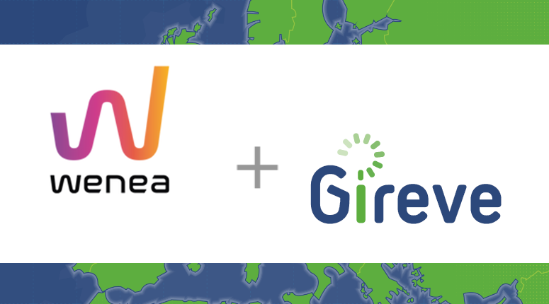

Wenea et Gireve améliorent la mobilité électrique en Espagne

Paris, Barcelone, Fév. 2022 – Wenea propose des services de recharge pour les véhicules électriques, sur des réseaux publics et privés. L’opérateur a passé un partenariat avec GIREVE pour connecter tous les points accessibles au public à la plateforme d’itinérance, pour améliorer la visibilité et l’accessibilité.
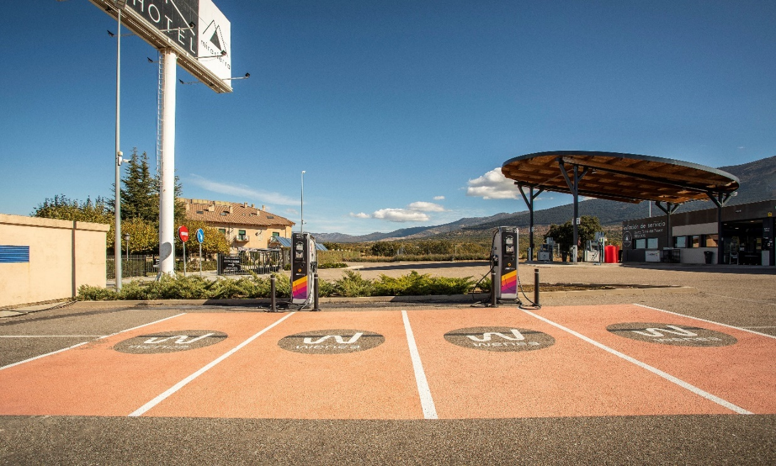
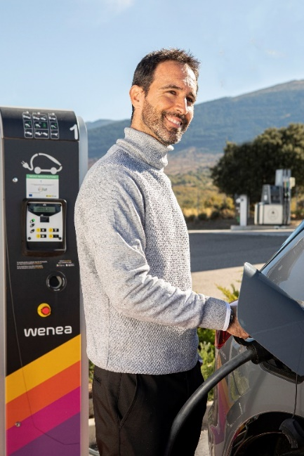
Les utilisateurs de Wenea peuvent déjà recharger leurs véhicules sur les réseaux de recharge rapides dans toute l’Europe. Avec plus de 60 000 téléchargements de son application mobile, les abonnés de Wenea sont surtout Européens et ont besoin d’accéder à la recharge lors de leurs trajets ou en arrivant à leur destination. Ce nouveau partenariat proposera de plus grandes opportunités de recharge sur la plateforme de Wenea. Plus de 165 000 points de recharge sont ouverts et connectés à la plateforme GRIEVE et pourraient être ajoutés à l’offre de recharge de Wenea.

« Nous avons constaté une croissance exponentielle des sessions de recharge l’année dernière. L’augmentation des véhicules électriques et des points de recharge en Europe a fait évoluer les exigences des consommateurs, qui demandent une plus grande qualité de service aujourd’hui. Nous partageons cet objectif avec WENEA, et nous sommes très fiers de les rejoindre dans un but commun de faciliter la recharge électrique. Notre partenariat est un grand pas vers une meilleure expérience de la recharge pour les conducteurs en Espagne, et plus largement en Europe » a annoncé Mireia Delgado, Business Development Manager, GIREVE
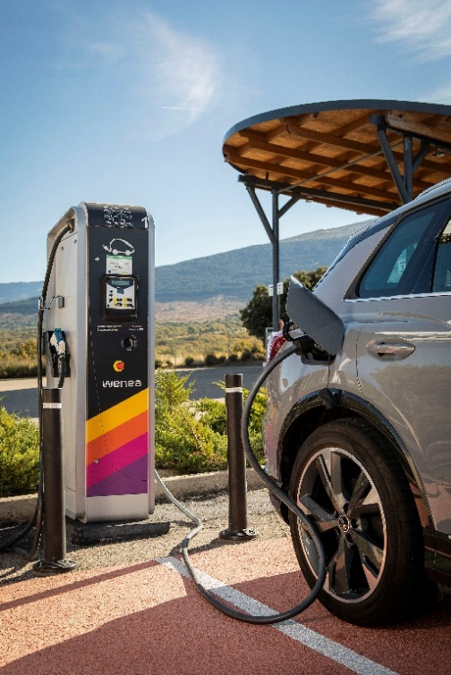
Wenea va également ajouter son réseau de recharge à la plateforme GIREVE pour tous les conducteurs cherchant des points de recharge en Espagne. Le réseau de Wenea, plus de 300 points de recharge publics, vont s’ouvrir à l’itinérance avec GIREVE, améliorant l’expérience utilisateur en aidant les conducteurs à se recharger et à réaliser leurs trajets sans de longues heures d’attente. Avec ce partenariat, l’objectif et de permettre aux conducteurs de se recharger où ils veulent et quand ils veulent, en utilisant leur application ou leur badge habituel.
Ce partenariat va évoluer dans les années à venir. Le but de Wenea est de doubler les points de recharge publics en Espagne en 2022, et d’opérer plus de 3000 points de recharge dans les trois prochaines années.
« Chez Wenea, nous voulons faciliter la transition vers la mobilité électrique, en créant un réseau de recharge ultrarapide accessible à tous les utilisateurs au sein des frontières et au-delà. Ce type d’accord pour l’itinérance nous permet de réaffirmer notre proposition, en améliorant la couverture de services que nous mettons à disposition de nos clients via l’application de Wenea. Grâce au partenariat avec GIREVE, les utilisateurs de Wenea pourront accéder à un plus grand nombre de stations de recharge sur tout le territoire européen depuis notre plateforme » a déclaré le CEO de Wenea, Alberto Cantero.
A propos de Wenea
Wenea est une entreprise de services de recharge pour les véhicules électriques qui propose des solutions de recharge intelligente. La mission de Wenea est de diriger la transition vers une mobilité durable avec un objectif de zero émission. Pour ce faire, l’entreprise déploie le plus grand reseau de recharge ultra rapide accessible à tous les utilisateurs depuis toutes leur application mobile. Wenea offer un portfolio complet de solutions pour les entreprises, les particuliers et les institutions publiques.
En savoir plus: https://wenea.com/
A propos de GIREVE
Combinaison de technologies de Market Place, Transactions Processing, et Data Management, GIREVE est la plateforme digitale B to B de référence de la Recharge électrique, offrant la première couverture en nombre de points de charge en Europe. L’entreprise référence plus de 200 000 points de charge, dont 165 000 ouverts au roaming.
Depuis bientôt 10 ans, GIREVE s’impose comme un tiers de confiance central pour les acteurs BtoB du secteur de la Recharge, traitant les négociations et les transactions de façon indépendante, sécurisée, selon des règles transparentes, et conformes aux réglementations.
En savoir plus : www.gireve.com

